Урок математики в 5 классе

Тема: «Измерение углов»
Цель деятельности учителя: создать условия для совершенствования навыков измерения углов, проведения первичной диагностики знаний учащихся по данной теме.
Планируемые результаты:
предметные умения: умеют демонстрировать знания основных понятий,
применять полученные знания для решения
практических задач; умеют работать с
транспортиром; контролировать процесс и результат
учебной математической деятельности;
Универсальные учебные действия:
познавательные: осуществляют логические действия, проводят синтез;
восстанавливают предметную ситуацию, описанную в
задаче с выделением только существенной для решения
задачи информации, формулируют ответы на вопросы;
регулятивные: умеют адекватно оценивать правильность или
ошибочность выполнения учебной задачи; осуществляют
самоанализ и самоконтроль;
коммуникативные: аргументируют свою точку зрения, умеют вступать в
речевое общение, участвуют в диалоге;
личностные: формирование устойчивой мотивации к учению, творческой
инициативности и активности;
Термины и понятия: угол, сторона угла, вершина угла, биссектриса угла.
Формы работы: фронтальная (Ф), индивидуальная (И), групповая (Г).
Оборудование: мультимедийный проектор, карточки для индивидуальной
работы, измерительные инструменты (линейка, транспортир),
сигнальные карточки.
Тип урока: совершенствование умений и навыков, урок-практикум.

Ход урока:

I этап. Актуализация опорных знаний.
Цель деятельности | Деятельность учителя | Деятельность учащихся
Проверить степень усвоение теоретического материала | (Ф) Проведение тест-опроса с помощью мультимедийного проектора. | Учащиеся по сигналу учителя поднимают карточки с номерами правильных ответов. Ученики- консультанты проверяют правильность ответов.
 | Подвести итоги выполнения теста. Консультанты записывают в таблицу на доске баллы за правильные ответы каждому учащемуся.

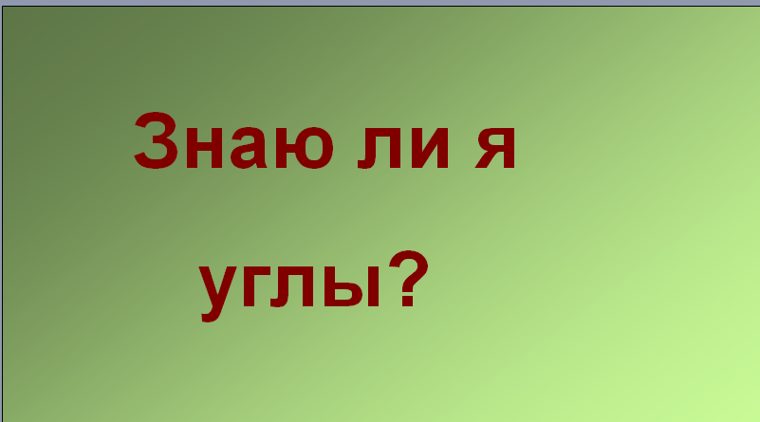
Вопрос № 1 Назови угол, изображенный на рисунке.
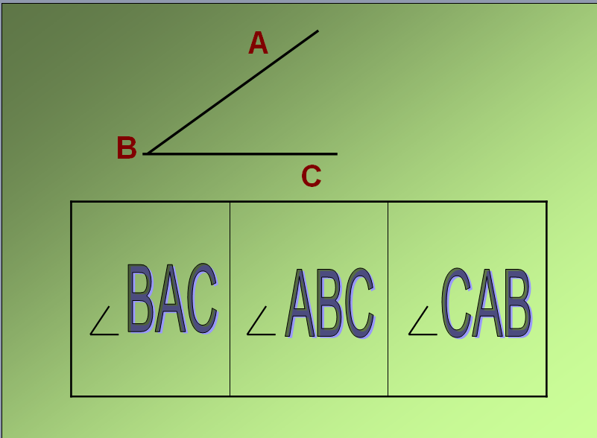
Вопрос № 2 Назови вершину угла.
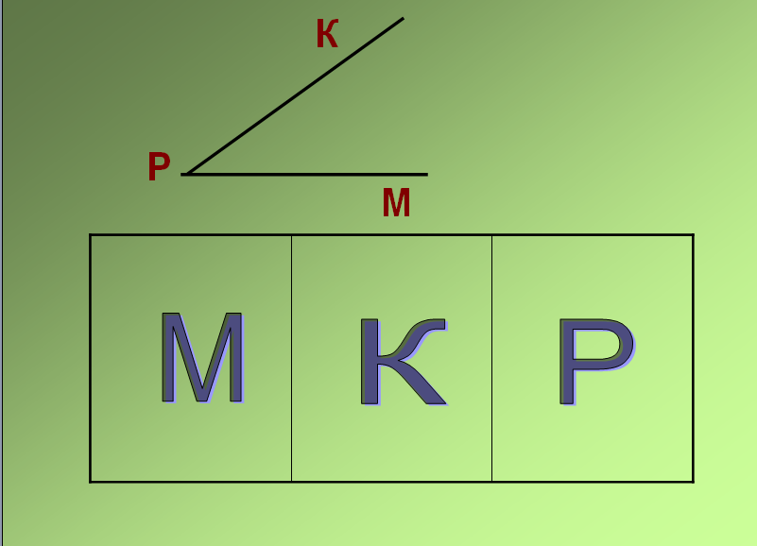
Вопрос № 3 Назови стороны угла.
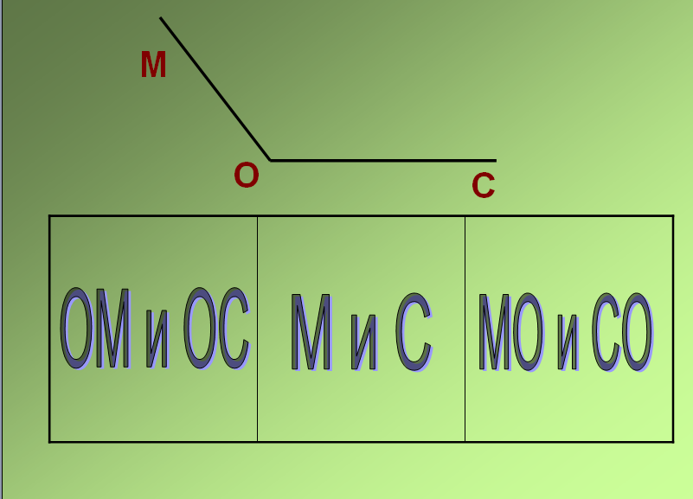
Вопрос № 4 На каком рисунке изображена биссектриса угла?
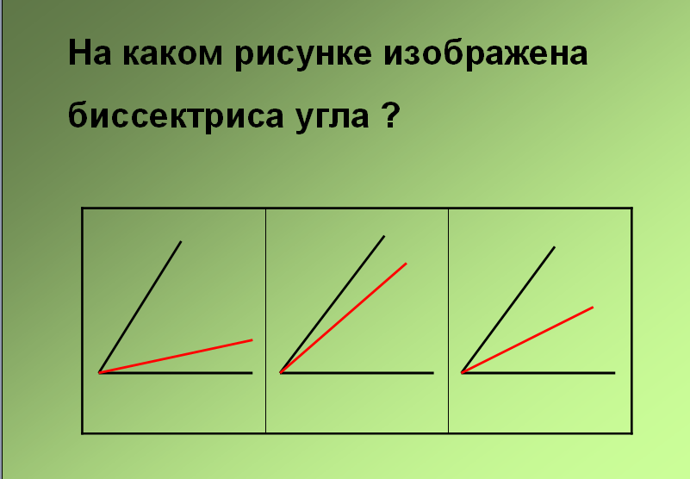

II этап. Мотивация к деятельности.
Цель деятельности | Совместная деятельность
Создать условия для выполнения практической работы | (Ф)  – Мы проверили свои теоретические знания по теме «Углы» (элементы угла, способы обозначения), а какими практическими умениями должен владеть ученик при изучении этой темы?  Измерять углы, строить углы заданной градусной меры  – Мы закрепим наши умения в процессе выполнения практической работы, которая будет проходить в игровой форме.  Учащимся объясняется задание «Остров сокровищ»  – Сегодня вы все будете пиратами. Представим, что каждый из вас спрятал на острове клад. Схема его расположения показана на карте. Ваша задача составить письменную инструкцию о том, как найти клад. Длины участков пути известны, а углы поворотов – нет.  Задание: измерить углы, указанные на карте и занести их градусные меры в инструкцию.
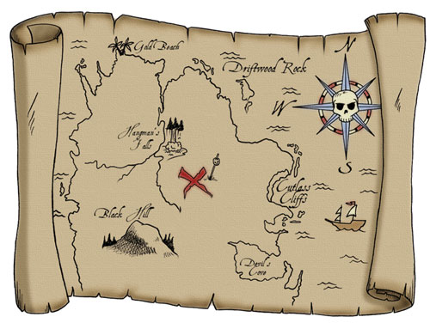

Карточка-инструкция
- Пройди из бухты Ветров 11 миль на северо-запад.
- Поверни на ____⁰ на юг.
- Пройди 6 миль.
- Поверни на _____⁰ на юго-восток.
- Пройди 8 миль.
- Поверни на ____⁰ на северо-восток.
- Пройди 9 миль.
- Поверни на ____⁰ на юго-запад.
- Пройди 3 мили.
- Клад твой!
III этап. Самостоятельная практическая деятельность.
Цель деятельности | Деятельность учителя |  | Деятельность учащихся
Закрепить умение изме-рять углы | Оказывает помощь учащимся, которые не разобрались в задании или отсутствовали на уроке, где объяснялся способ измерения углов. |  | Учащиеся измеряют углы, на своих картах и заносят числовые данные в карточки инструкции. После каждого этапа практической работы, учащиеся сверяют свои ответы с указанными на экране. Правильно выполнившие задание, получают отдельно вырезанную фразу из текста.
IV этап. Учебно-познавательная деятельность.
Цель деятельности |  | Деятельность учителя |  | Деятельность учащихся
Познакомить уча-щихся с историей транспортира и градуса, как угло-вой меры. Развитие навыка синтеза информации. |  | Консультирует учеников, допустивших ошибки в практической работе при выполнении работы над ошибками. |  | (Г)  Ученики, правильно выполнив-шие практическую работу и получившие карточки с отдельными фразами, составляют из них связный текст, работая в группе. Когда работа завершена, один ученик зачитывает текст.
Транспортир – это прибор, который позволяет легко и быстро измерить любой угол.
Измеряют углы в градусах. Оказывается, эта угловая мера возникла много тысяч лет тому назад. Предполагают, что это было связано с созданием первого календаря. Древние математики нарисовали круг и разделили его на столько частей, сколько дней в году.
Но они думали, что в году не 365 или 366 дней, а 360. Поэтому круг, обозначающий год, они разделили на 360 равных частей. Такое изображение было очень полезным.
На нем можно было отмечать каждый прошедший день, и видеть, сколько дней осталось до конца года.
Каждой части дали название – градус. Градусная мера сохранилась и до наших дней.
При проведении археологических работ в 1906 году в Египте был найден один инструмент, который, как оказалось, является не чем иным, как первым в истории транспортиром. Возраст инструмента составляет порядка 3400 лет.
Выглядит он как планка, на которой закреплен диск, разделенный на 16 равных секторов.

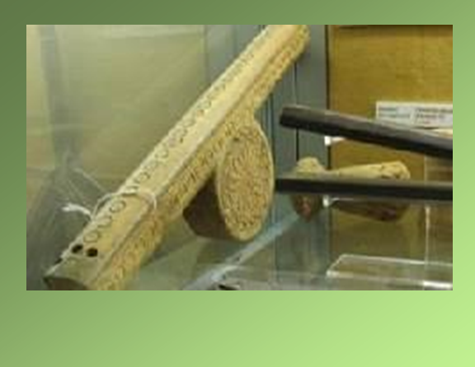

- Итоги урока. Рефлексия. Оценивание.
Учителю следует отметить, что в следующей теме учащиеся узнают о видах углов.
- Домашнее задание:
Перед тем, как задать домашнее задание, ученикам предлагается выполнить устно небольшое задание. Само задание не формулируется, ученики сами должны понять, что необходимо сделать.
1 м = 10 дм
5 м = ___ дм
7 дм = ?
1 см = ?
1 час = ?
1º = ?
Перед учениками возникает проблема: они не знают, на какие более мелкие единицы можно разбить градус. Учитель не подсказывает им, тем самым мотивируя их на поиски ответа на этот вопрос дома в дополнительных источниках.
Помимо этого задание можно дифференцировать по желанию: либо творческое на создание своей карты и маршрута поиска клада, либо номера из учебника.

Транспортир – это прибор, который позволяет легко и быстро измерить любой угол.
Измеряют углы в градусах. Оказывается, эта угловая мера возникла много тысяч лет тому назад. Предполагают, что это было связано с созданием первого календаря. Древние математики нарисовали круг и разделили его на столько частей, сколько дней в году.
Но они думали, что в году не 365 или 366 дней, а 360. Поэтому круг, обозначающий год, они разделили на 360 равных частей. Такое изображение было очень полезным.
На нем можно было отмечать каждый прошедший день, и видеть, сколько дней осталось до конца года.
Каждой части дали название – градус. Градусная мера сохранилась и до наших дней.
При проведении археологических работ в 1906 году в Египте был найден один инструмент, который, как оказалось, является не чем иным, как первым в истории транспортиром. Возраст инструмента составляет порядка 3400 лет.
Выглядит он как планка, на которой закреплен диск, разделенный на 16 равных секторов.

